Aplicativo Web Para La Gestión Eficiente De Acceso, Tarifas Y Pagos En Parqueaderos
Privados
Integrantes:
Kevin Arley Grisales Ovalle
Kevin Santiago Pinto López
Jhorman Steven Cortes Lasso
Programa de formación:
Análisis y Desarrollo de Software
Ficha: 3119175
Centro de Diseño y Metrología – SENA
Bogotá D.C. 2025

Contenido
1. Introducción 3
2. Planteamiento del problema 5
2.1 Árbol del Problema 5
2.2 Descripción del Problema 5
3. Justificación 6
4. Objetivo General 7
5. Objetivos Específicos 7
6. Técnicas de Recolección 8
6.1 Encuesta 8
6.2 Observación: 17
7. Requerimientos 18
7.1 Modulo Usuarios 18
7.2 Modulo Vehículos 19
7.3 Modulo Espacios y Tarifas 20
7.4 Modulo Parqueos 22
7.5 Modulo Salida y Pagos 23
7.6 Modulo Reservas 26
7.7 Modulo Descuentos 27
7.8 Modulo Vigilante 28
7.9 Modulo Auditoria y Reportes 29
8. Casos de Uso 30

Introducción
Actualmente, los parqueaderos privados enfrentan limitaciones operativas debido al uso de métodos manuales para registrar ingresos, calcular tarifas y controlar los espacios disponibles. Estas prácticas generan demoras, errores en los cobros y baja trazabilidad en la gestión, afectando tanto a los usuarios como a los administradores del servicio.
Con el fin de atender esta problemática, se plantea el desarrollo del proyecto MultiParking, una solución web orientada a la automatización inteligente de parqueaderos privados. Este sistema permitirá a los usuarios ingresar mediante el escaneo de un código QR, registrar sus vehículos, consultar el tiempo de permanencia y realizar pagos digitales o en efectivo. Por su parte, el vigilante podrá validar manualmente los ingresos y salidas mediante una interfaz sencilla.
La propuesta contempla una arquitectura basada en tecnologías modernas como React.js para el frontend, Node.js con Express para el backend, y una base de datos MySQL gestionada con Prisma. Se proyecta el uso de una metodología ágil para organizar el desarrollo en módulos, permitiendo validar cada funcionalidad durante el proceso de construcción.
Este trabajo busca demostrar cómo una solución tecnológica escalable puede optimizar la operación de parqueaderos privados, mejorar la experiencia del usuario final y facilitar el control administrativo. Además, permitirá al aprendiz aplicar los conocimientos adquiridos en el programa de formación del SENA, integrando competencias en análisis, diseño, desarrollo e implementación de soluciones de software.

Planteamiento del problema

Árbol del Problema
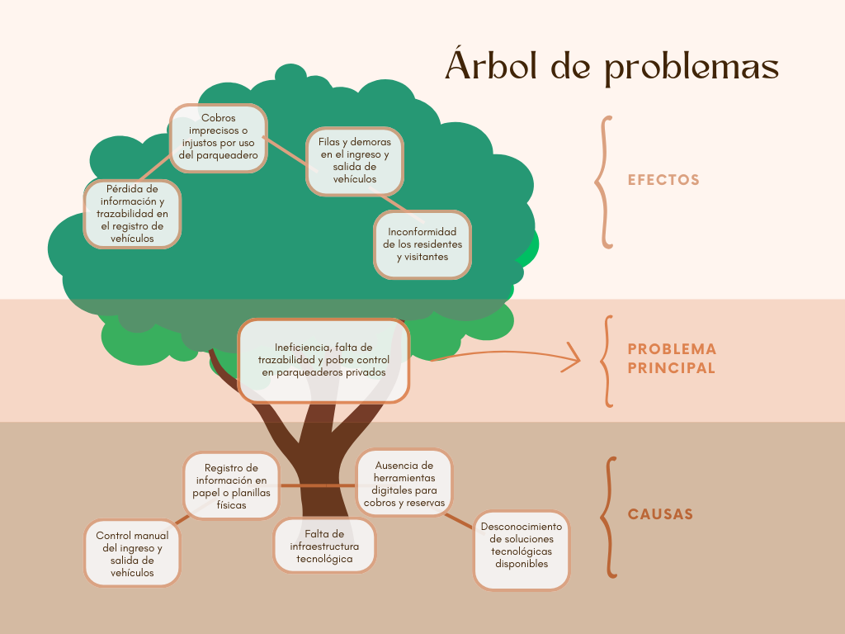

Descripción del Problema
El funcionamiento diario de muchos parqueaderos privados, tanto pequeños como medianos, se basa en procedimientos manuales para controlar el ingreso y la salida, calcular el tiempo de permanencia y cobrar. Este método de trabajo produce retrasos en los picos de demanda, errores en el registro de datos, diferencias en las cantidades cobradas y obstáculos para verificar los pagos. Falla la capacidad de auditoría y el seguimiento de ingresos sin trazabilidad fiable, lo que hace más difícil detectar inconsistencias o fugas.
Además, la ausencia de visibilidad en tiempo real acerca de la disponibilidad y ocupación de espacios obstaculiza una asignación efectiva, perjudica el flujo y empeora la experiencia del usuario. La conciliación de pagos, particularmente en efectivo, tiende a ser lenta y susceptible de errores. Además, las variaciones en la ejecución operativa del personal (por ejemplo, cambios de turno o capacitación desigual) generan inconsistencias. Si bien hay soluciones tecnológicas, muchas de ellas necesitan inversiones elevadas en hardware (cámaras lectoras, barreras, sensores) que no son factibles para estos operadores. Por lo tanto, los mantienen con métodos tradicionales que ponen en riesgo la calidad del servicio, el control y la eficacia.

Justificación
En muchos parqueaderos privados pequeños y medianos, el control de ingreso y salida, el cálculo del tiempo y el cobro siguen siendo manuales, lo que provoca filas, errores en los registros y dificultades para comprobar y conciliar los pagos, especialmente en efectivo. Además, los administradores carecen de visibilidad clara sobre la ocupación y los ingresos diarios. Aunque existen soluciones en el mercado, suelen requerir la compra de equipos costosos como barreras, cámaras lectoras o sensores y asumir costos recurrentes altos, algo poco viable para este tipo de operadores. Frente a este contexto, MultiParking propone una plataforma web que funciona en cualquier celular: utiliza códigos QR, validación por parte del vigilante y pagos digitales sin dejar de permitir efectivo, controla el tiempo en tiempo real, calcula tarifas automáticamente y ofrece reportes claros. Al no requerir obras ni equipos caros, la inversión inicial es baja y la implementación es rápida.
Nuestra investigación de otros proyectos similares muestra que ParkMobile (EE. UU.) destaca por su cobertura e integraciones, pero puede resultar más complejo de usar y depende de una conexión estable; MultiParking, en cambio, prioriza la rapidez y la simplicidad para operadores con personal en sitio y se adapta al contexto de pymes en Latinoamérica. JustPark (Reino Unido) ofrece reservas avanzadas y precios dinámicos, aunque con comisiones y costos que pueden ser elevados para administradores pequeños; MultiParking propone control total de precios sin comisiones por transacción y un modelo más económico. Con ello, se esperan beneficios concretos: menos tiempo en ingreso y salida y menos errores de cobro, mayor transparencia y control de caja con reportes en tiempo real, fácil adopción gracias a una capacitación breve y uso con teléfonos existentes, y la posibilidad de crecer a futuro (por ejemplo, con una app nativa) sin frenar el despliegue actual vía web.

Objetivo General
Desarrollar un sistema web responsivo para la automatización de parqueaderos privados, que permita gestionar el ingreso, salida, asignación de espacios y cobro de tarifas mediante tecnologías accesibles como códigos QR y pagos digitales.

Objetivos Específicos
Analizar los procesos operativos actuales de los parqueaderos privados para identificar los requerimientos funcionales del sistema.
Diseñar la arquitectura del software y la interfaz de usuario con enfoque en usabilidad y adaptabilidad a dispositivos móviles.
Implementar funcionalidades clave como el escaneo de código QR, registro de usuarios y vehículos, asignación automática de espacios y cálculo de tarifas.
Integrar métodos de pago digitales y opción de pago en efectivo, validando el flujo de salida mediante una interfaz para el vigilante.
Realizar pruebas funcionales y documentar el sistema para su posible implementación en entornos reales.

Técnicas de Recolección

Encuesta
¿Con qué frecuencia utilizas parqueaderos públicos o privados?
Variable | Frecuencia Absoluta | Frecuencia Absoluta Acumulada | Frecuencia Relativa | Frecuencia Relativa Acumulada
Todos los días | 4 | 4 | 0.308 | 0.308
Varias veces a la semana | 3 | 7 | 0.231 | 0.539
Ocasionalmente | 3 | 10 | 0.231 | 0.770
Casi nunca | 3 | 13 | 0.231 | 1.00
Muestra | 13 |  | 1

¿Qué medio usas actualmente para pagar en un parqueadero?
Variable | Frecuencia Absoluta | Frecuencia Absoluta Acumulada | Frecuencia Relativa | Frecuencia Relativa Acumulada
Efectivo | 11 | 11 | 0.846 | 0.846
Tarjeta débito/crédito | 1 | 12 | 0.077 | 0.923
App o sistema digital | 1 | 13 | 0.077 | 1.00
Muestra | 13 |  | 1

¿Qué aspectos te resultan más molestos al usar un parqueadero?
Variable | Frecuencia Absoluta | Frecuencia Absoluta Acumulada | Frecuencia Relativa | Frecuencia Relativa Acumulada
Pago solo en efectivo | 7 | 7 | 0.538 | 0.538
Largos tiempos de espera: | 6 | 13 | 0.462 | 1.00
Tarifas poco claras | 6 | 19 | 0.462 | 1.462
Filas para entrar o salir | 6 | 25 | 0.462 | 1.923
Falta de espacios disponibles | 5 | 30 | 0.385 | 2.308
Pérdida de tiquetes | 2 | 32 | 0.154 | 2.462
Muestra | 13

¿Te gustaría poder ingresar al parqueadero escaneando un código QR con tu celular?
Variable | Frecuencia Absoluta | Frecuencia Absoluta Acumulada | Frecuencia Relativa | Frecuencia Relativa Acumulada
Sí | 5 | 5 | 0.385 | 0.358
Tal vez | 8 | 13 | 0.615 | 1
No | 0 | 13 | 0 | 1
Muestra | 13 |  | 1

¿Te parecería útil poder ver el tiempo y costo acumulado de tu parqueo en tiempo real desde una app?
Variable | Frecuencia Absoluta | Frecuencia Absoluta Acumulada | Frecuencia Relativa | Frecuencia Relativa Acumulada
Sí, muy útil | 12 | 12 | 0.923 | 0.923
Me es indiferente | 0 | 12 | 0 | 0.923
No lo necesito | 1 | 13 | 0.077 | 1
Muestra | 13 |  | 1

¿Usarías una app para reservar espacio de parqueo antes de llegar?
Variable | Frecuencia Absoluta | Frecuencia Absoluta Acumulada | Frecuencia Relativa | Frecuencia Relativa Acumulada
Sí | 8 | 8 | 0.615 | 0.615
Tal vez | 4 | 12 | 0.308 | 0.923
No | 1 | 13 | 0.077 | 1
Muestra | 13 |  | 1

¿Qué métodos de pago preferirías para este sistema?
Variable | Frecuencia Absoluta | Frecuencia Absoluta Acumulada | Frecuencia Relativa | Frecuencia Relativa Acumulada
Transferencia digital / billetera | 10 | 10 | 0.769 | 0.769
Tarjeta débito/crédito | 8 | 18 | 0.615 | 1.385
Efectivo | 6 | 24 | 0.462 | 1.846
Pago por código QR | 5 | 29 | 0.385 | 2.231
Muestra | 13

¿Qué tanto te gustaría que el parqueadero reconociera tu historial para darte descuentos o beneficios por uso frecuente?
Variable | Frecuencia Absoluta | Frecuencia Absoluta Acumulada | Frecuencia Relativa | Frecuencia Relativa Acumulada
Me gustaría mucho | 6 | 6 | 0.462 | 0.462
Es algo interesante | 5 | 11 | 0.385 | 0.847
No me interesa | 2 | 13 | 0.154 | 1
Muestra | 13 |  | 1

¿Consideras importante salir del parqueadero rápidamente sin tener que interactuar con personal o máquinas?
Variable | Frecuencia Absoluta | Frecuencia Absoluta Acumulada | Frecuencia Relativa | Frecuencia Relativa Acumulada
Moderadamente importante | 6 | 6 | 0.462 | 0.462
Muy importante | 5 | 11 | 0.385 | 0.847
No es importante | 2 | 13 | 0.154 | 1
Muestra | 13 |  | 1

¿Qué tan dispuesto estarías a usar un sistema de parqueadero completamente automatizado?
Variable | Frecuencia Absoluta | Frecuencia Absoluta Acumulada | Frecuencia Relativa | Frecuencia Relativa Acumulada
Muy dispuesto | 7 | 7 | 0.538 | 0.538
Algo dispuesto | 6 | 13 | 0.462 | 1
No dispuesto | 0 | 13 | 0 | 1
Muestra | 13 |  | 1

¿Estarías dispuesto/a a pagar un poco más por un parqueadero automatizado que te ofrezca rapidez, control desde el celular y reservas?
Variable | Frecuencia Absoluta | Frecuencia Absoluta Acumulada | Frecuencia Relativa | Frecuencia Relativa Acumulada
Solo si el precio es igual que un parqueadero tradicional | 7 | 7 | 0.538 | 0.538
Sí | 6 | 13 | 0.462 | 1
No | 0 | 13 | 0 | 1
Muestra | 13 |  | 1

¿Hay alguna funcionalidad que te gustaría que tuviera un parqueadero automatizado?
Variable | Frecuencia Absoluta | Frecuencia Absoluta Acumulada | Frecuencia Relativa | Frecuencia Relativa Acumulada
Poder reservar | 3 | 3 | 0.231 | 0.231
Pagar al ingresar, no al salir | 2 | 5 | 0.154 | 0.385
Garantizar seguridad del vehículo | 3 | 8 | 0.231 | 0.6115
Notificación del vencimiento del parqueo | 3 | 11 | 0.231 | 0.846
Parqueadero más amplio | 2 | 13 | 0.154 | 1
Muestra | 13 |  | 1

Observación:
Se llevaron a cabo observaciones directas en parqueaderos privados de tamaño pequeño y mediano, en días con gran y poca afluencia, como técnica adicional. Esto se hizo con el objetivo de registrar los procedimientos de entrada y salida, la asignación de espacios, los tiempos de espera, las formas de pago y la interacción entre los usuarios y los vigilantes de manera sistemática. Se realizó una observación no participativa y se registraron pruebas cualitativas, tales como congestión en las horas picos, prevalencia del pago en efectivo, pérdida de tiquetes, procesos manuales de conciliación y fluctuaciones en la ejecución por parte del equipo. Estos descubrimientos, al añadir a los resultados de la encuesta, asistieron en clasificar por orden de prioridad las necesidades del sistema.

Requerimientos

Modulo Roles
Código Requisito | RF01
Nombre | Registrar rol
Descripción: | El sistema permitirá registrar nuevos roles dentro del sistema, definiendo su nombre y descripción.
Entradas | idRol, rolTipoRol, rolDescripcion
Prioridad | Alta

Código Requisito | RF02
Nombre | Gestionar roles
Descripción: | El sistema permitirá consultar, actualizar o eliminar roles existentes, evitando eliminar los que estén asignados a usuarios.
Entradas | idRol, rolTipoRol, rolDescripcion
Prioridad | Alta

Modulo Usuarios
Código Requisito | RF03
Nombre | Registrar usuario
Descripción: | El sistema permitirá registrar un usuario con sus datos básicos y asignarle un rol fijo.
Entradas | usuDocumento, usuNombreCompleto, usuCorreo, usuTelefono, usuClaveHash, fkIdRol
Prioridad | Alta

Código Requisito | RF04
Nombre | Iniciar sesión.
Descripción: | El sistema permitirá que el usuario inicie sesión con sus credenciales.
Entradas | usuDocumento o usuCorreo, usuClaveHash
Prioridad | Alta

Código Requisito | RF05
Nombre | Gestionar usuarios
Descripción: | El sistema permitirá consultar, actualizar o eliminar usuarios existentes.
Entradas | idUsuario, usuDocumento, usuNombreCompleto, usuCorreo, usuTelefono, usuClaveHash, fkIdRol, usuEstado
Prioridad | Media

Modulo Vehículos

Código Requisito | RF06
Nombre | Registrar vehículo
Descripción: | El sistema permitirá registrar uno o varios vehículos por usuario.
Entradas | vehPlaca, vehTipo, vehColor, vehMarca, vehModelo, fkIdUsuario
Prioridad | Alta

Código Requisito | RF07
Nombre | Gestionar vehículos
Descripción: | El sistema permitirá consultar, actualizar o eliminar vehículos registrados por el usuario.
Entradas | idVehiculo, vehPlaca, vehTipo, vehColor, vehMarca, vehModelo, fkIdUsuario
Prioridad | Media

Modulo Espacios
Código Requisito | RF08
Nombre | Registrar espacio
Descripción: | El sistema permitirá registrar espacios de parqueo.
Entradas | idEspacio, espNumero, espPiso, espTipo, espEstado, fkIdTarifa
Prioridad | Alta

Código Requisito | RF09
Nombre | Gestionar espacios
Descripción: | El sistema permitirá consultar, actualizar o eliminar espacios existentes y cambiar su estado..
Entradas | idEspacio, espNumero, espPiso, espTipo, espEstado, fkIdTarifa
Prioridad | Media

Modulo TARIFAS

Código Requisito | RF10
Nombre | Registrar tarifa
Descripción: | El sistema permitirá crear nuevas tarifas fijas por tipo de espacio.
Entradas | idTarifa, tarTipoEspacio, tarValorHora
Prioridad | Alta

Código Requisito | RF11
Nombre | Gestionar tarifas
Descripción: | El sistema permitirá consultar, actualizar o eliminar tarifas existentes y asociarlas a espacios.
Entradas | idTarifa, tarTipoEspacio, tarValorHora
Prioridad | Media

Modulo Parqueos
Código Requisito | RF12
Nombre | Registrar parqueo
Descripción: | El sistema permitirá registrar el ingreso de un vehículo mediante escaneo de QR o asignación manual, guardando la hora de entrada y el espacio ocupado.
Entradas | idParqueo, parHoraEntrada, fkIdVehiculo, fkIdEspacio
Prioridad | Alta

Código Requisito | RF13
Nombre | Gestionar parqueos
Descripción: | El sistema permitirá consultar parqueos activos, registrar la hora de salida y liberar el espacio una vez se confirme el pago.
Entradas | idParqueo, parHoraSalida, fkIdVehiculo, fkIdEspacio, espEstado
Prioridad | Alta

Modulo Pagos

Código Requisito | RF14
Nombre | Registrar pago
Descripción: | El sistema permitirá registrar el pago correspondiente a un parqueo, indicando método, monto y estado del pago.
Entradas | idPago, fkIdParqueo, pagFechaPago, pagMonto, pagMetodo, pagEstado
Prioridad | Alta

Código Requisito |  | RF15
Nombre |  | Consultar pagos
Descripción: |  | El sistema permitirá consultar pagos realizados filtrando por parqueo, método o estado.
Entradas |  | idPago
Prioridad |  | Alta

Código Requisito | RF16
Nombre | Generar comprobante de pago
Descripción: | El sistema permitirá generar un comprobante digital con la información del parqueo, método de pago y monto total.
Entradas | idPago, pagFechaPago, pagMonto, pagMetodo, fkIdParqueo
Prioridad | Alta

Modulo DESCUENTOS

Código Requisito |  | RF17
Nombre |  | Registrar descuento
Descripción: |  | El sistema permitirá crear descuentos automáticos o condicionales que podrán aplicarse a pagos específicos.
Entradas |  | idDescuento, desNombre, desTipo, desValor, desDescripcion, desCondicion, desFechaInicio, desFechaFin, desActivo
Prioridad |  | Alta

Código Requisito | RF18
Nombre | Gestionar descuentos
Descripción: | El sistema permitirá actualizar, activar, desactivar o eliminar descuentos existentes.
Entradas | idDescuento, desNombre, desTipo, desValor, desDescripcion, desCondicion, desFechaInicio, desFechaFin, desActivo
Prioridad | Alta

Código Requisito | RF19
Nombre | Aplicar descuento a pago
Descripción: | El sistema permitirá registrar la aplicación de un descuento a un pago.
Entradas | idDescuentoAplicado, fkIdPago, fkIdDescuento, montoDescontado
Prioridad | Media

Módulo Reservas

Código Requisito | RF20
Nombre | Registrar reserva
Descripción: | El sistema permitirá registrar una reserva para un espacio disponible con fecha y hora de inicio.
Entradas | idReserva, resFechaReserva, resHoraInicio, fkIdEspacio, fkIdVehiculo, resEstado
Prioridad | Alta

Código Requisito | RF21
Nombre | Gestionar reservas
Descripción: | El sistema permitirá actualizar o cancelar reservas existentes.
Entradas | idReserva, resFechaReserva, resHoraInicio, fkIdEspacio, fkIdVehiculo, resEstado
Prioridad | Media

Módulo VIGILANTE

Código Requisito | RF22
Nombre | Registrar novedades
Descripción: | El sistema permitirá al vigilante registrar incidencias o novedades relacionadas con parqueos o vehículos.
Entradas | idNovedad, fkIdUsuario, fkIdParqueo, fkIdVehiculo, novDescripcion, novFechaHora
Prioridad | Media

Código Requisito | RF23
Nombre | Gestionar novedades
Descripción: | El sistema permitirá al vigilante actualizar o eliminar novedades registradas.
Entradas | idNovedad, fkIdUsuario, fkIdParqueo, fkIdVehiculo, novDescripcion, novFechaHora.
Prioridad | Media

Módulo Reportes

Código Requisito | RF24
Nombre | Generar reportes del sistema
Descripción: | El sistema permitirá generar reportes sobre pagos, reservas, usuarios y parqueos de acuerdo con los filtros definidos por el administrador.
Entradas | (Vistas y datos consolidados de pagos, reservas, usuarios, parqueos)
Prioridad | Alta

Casos de Uso
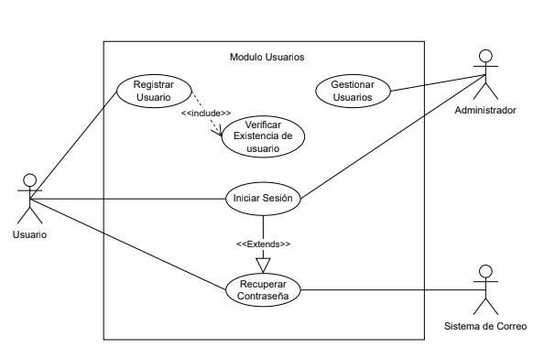
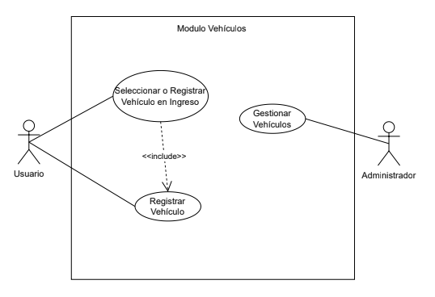
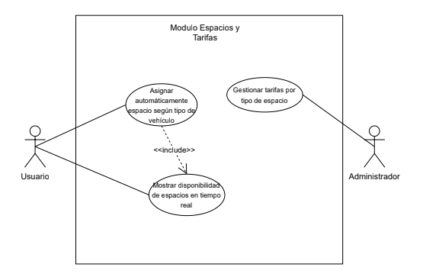
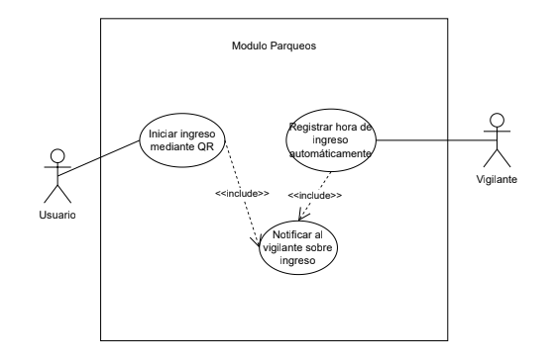
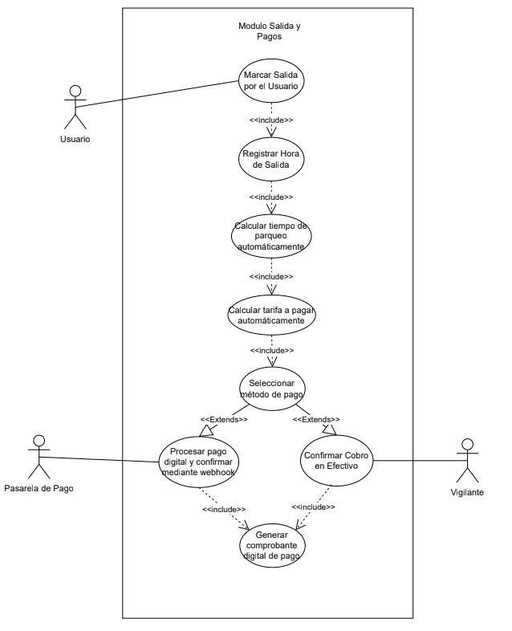
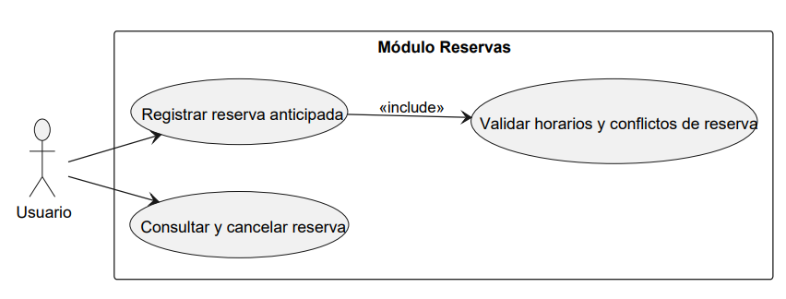
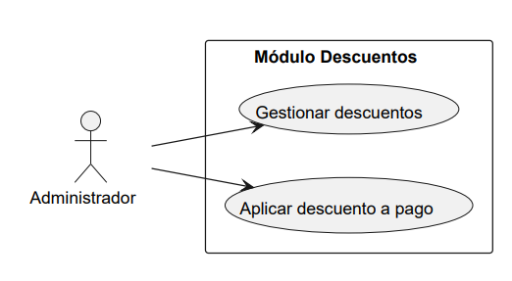
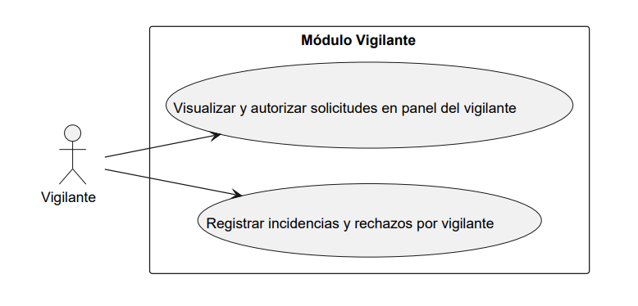
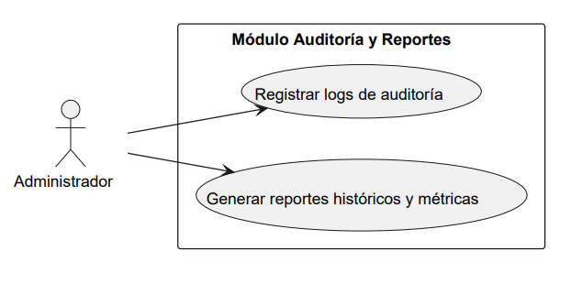

9. Cronograma de actividades
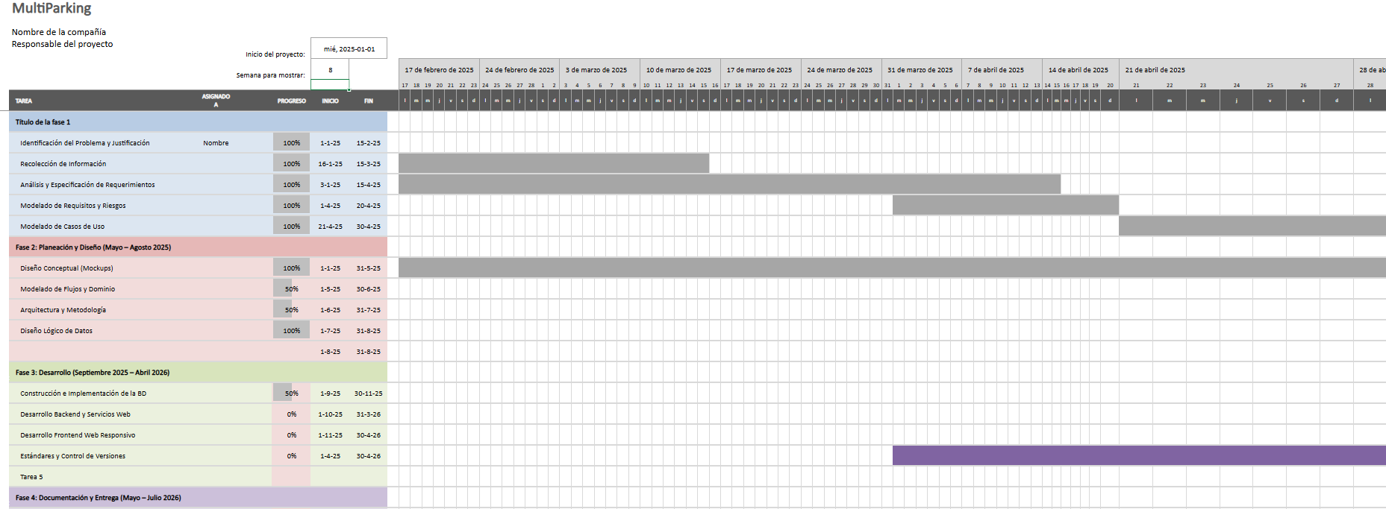
Link

